三维离散元大尺度模拟中变粒径方法的优化及其应用
DOI：10.11779/CJGE201701004
邓益兵¹，杨彦骋^{2，1}，史旦达^{*1}，刘文白¹
(1. 上海海事大学海洋科学与工程学院，上海 201306；2. 中交上海航道勘察设计研究院有限公司，上海 200120)
摘 要：在已有的变粒径建模方法基础上，针对不同粒径区宏观弹性不一致和界面区大小颗粒互相渗入两个问题进行优化。通过在近场核心区域采用小粒径颗粒模拟真实土颗粒，远场边界区域逐级放大颗粒粒径，不同粒径之间采用相同密实度的混合粒径模拟，实现三维大尺度离散元模拟，以减少模拟颗粒数量提升运算速度。基于宏观弹性一致条件，建立静力条件下几何上等比例放大颗粒体系的颗粒材料参数尺度关系，并满足应力、应变和应变能一致性，通过三轴模拟验证了宏观弹性一致性。在变粒径交界处设置密实度与均一颗粒区一致的混合层有效防止大小颗粒互相渗入，变形特性与均一颗粒区趋于一致，并提出了两种粒径颗粒混合生成特定密实度的方法。最后，通过模拟静力触探试验（CPT），表明该方法的有效性。该方法可为三维离散元模拟工程大尺度问题提供新途径。
关键词：离散元模拟；变粒径；弹性常数；尺度关系；相对密实度；静力触探
中图分类号：TU43 文献标识码：A 文章编号：1000–4548(2017)01–0062–09
作者简介：邓益兵(1981– )，男，讲师，博士，主要从事土体细观力学与离散元模拟等方面的教学和科研。E-mail: ybdeng@shmtu.edu.cn。
Refinement and application of variable particle-size methods in 3D discrete element modelling for large-scale problems
DENG Yi-bing¹, YANG Yan-cheng^{2, 1}, SHI Dan-da¹, LIU Wen-bai¹
(1. College of Ocean and Science Engineering, Shanghai Maritime University, Shanghai 201306, China; 2. Shanghai Waterway Engineering Design and Consulting Co., Ltd., Shanghai 200120, China)
Abstract: A refinement method is proposed to solve the difference in the macroscopic elasticity and the interpenetration in interface area between different particle-size areas in the DEM. In simulations of 3D DEM large-scale problems, small balls are used in the near field core area to simulate the real soil, while the far field boundary regions are filled with larger balls. In addition, a mixed area is set between different particle-size areas with the same relative density. The number of particles in the model can be reduced enormously, which improves largely the calculation efficiency. For scaling particle systems, the scale relationship is established on the static condition by the identical macro elasticity of uniform granules. The relationship satisfies the consistency of stress, strain and strain energy. The results of a series of triaxial test simulations verify the uniformity of macro elasticity. A method to generate a certain density mixture with two different particle sizes is proposed. The results of DEM simulations illustrate that the deformation property of mixed area is consistent with that of the uniform particles. Finally, the results of cone penetration test simulations show that the proposed method is effective. This study may provide a new approach to the application of 3D discrete element modelling in the large-scale geotechnical engineering.
Key words: discrete element modeling; variable particle-size; elastic constant; scaling law; relative density; CPT

0 引 言
砂土具有天然散粒特性，虽然传统的连续介质力学方法利用本构方程可以模拟一些工程问题，但对于局部的大变形破坏区域和土与结构非连续接触作用区域，连续性假设不再有效。离散元利用颗粒间的接触作用可从颗粒尺度上模拟散粒材料的力学行为，目前，成为研究岩土材料大变形破坏等问题的重要方法。早期学者们多采用二维圆盘离散元模拟^{[1-3]}，但二维圆盘运动约束不同于真实的颗粒。而三维离散元从颗粒尺度上模拟工程尺度问题往往需要大量颗粒数目，如何提高计算效率成为学者们所关注的问题。
───────
基金项目：国家自然科学基金青年基金项目（51208294）；上海市教委一流学科建设项目；2013年上海市研究生教育创新计划实施项目（20131129）；上海市教委科研创新项目（15ZZ081）；上海海事大学学术创新团队（A2-0201150404）
收稿日期：2016–01–07
*通讯作者（E-mail: shidanda@163.com）
目前，学者们提出了多种方法来提高离散元模拟效率。一种方法是通过减小颗粒刚度来增大计算步长，从而减少迭代次数，但刚度减小会影响材料的物理特性^{[4]}。另一些方法则是通过减少颗粒数目来提高计算效率。Butlanska等^{[5]}利用离散元研究比较了全模、半模和四分之一模型的静力触探的对称性，但是颗粒尺寸过于放大，同时建模方式存在着刚性边墙效应影响。为了消除刚性边墙效应影响。Cui等^{[6]}运用四分之一模型，开发了环向周期边界，可减少颗粒数目。邓益兵等^{[7]}在核心区采用小颗粒、往边界采用逐级放大颗粒模拟了螺旋挤土桩成桩过程。McDowell等^{[8]}在四分之一模型的基础上对模型进行区域划分模拟静力触探试验，靠近探头区域生成的颗粒为小粒径颗粒，在远离探头的区域颗粒被逐级放大，使得计算效率大幅度提高。但近场与远场不同粒径采用相同细观参数会产生宏观力学特性的差异，同时不同粒径区域交界处会出现大小颗粒相互嵌入混合现象，导致交界处力学特性不同于均一粒径颗粒区域。因此，对于三维离散元模拟工程大尺度问题的方法还有待于进一步改进。
本文通过在近场核心区域采用小颗粒模拟，远场边界逐级放大颗粒，减小颗粒数目，从颗粒细观力学出发，基于宏观弹性一致条件，建立静力条件下几何上等比例放大颗粒体系的颗粒材料参数关系。同时在相邻变粒径区域增设相对密实度一致的混合区域，防止相邻粒径交界处出现相互嵌入混合，使各区域宏观力学性质一致，以达到模拟边界的效果。通过模拟静力触探试验（CPT），表明了该方法的有效性。
1 变粒径建模方法
在DEM模拟中，为了减小颗粒数目，将所模拟问题划分若干区域，如图1所示，从近场到远场划分为Z₁，Z₂，...，Z_{n}区域，在近场核心区域采用小颗粒模拟，以模拟其复杂的物理力学特性；其它各区域模拟颗粒粒径逐级放大，以模拟边界。同时在相邻变粒径区域增设混合区域M₁₂，M₂₃，...，M_{(n-1)n}，防止相邻粒径交界处出现相互嵌入混合。混合区为相邻区域的两种颗粒粒径混合，密实度与相邻区域一致。
由于各区域粒径进行了放大，需要按照尺度关系调整颗粒材料参数，以保证不同区域相应的物理力学特性的一致性。
2 颗粒参数的尺度关系
考察均一颗粒体系和该体系几何上等比例放大的颗粒体系，假设它们具有相同的边界条件，两者满足几何相似性。所以两者的颗粒接触组构、配位数和孔隙比相同。在下列分析中，上标“-”代表放大模型中相关量。两者的颗粒粒径关系为（λ为放大系数）：
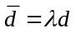 。 (1)
需要指出的是：此处主要分析静力一致条件的参数尺度关系，对于动力一致条件的参数尺度关系还有待进一步研究。
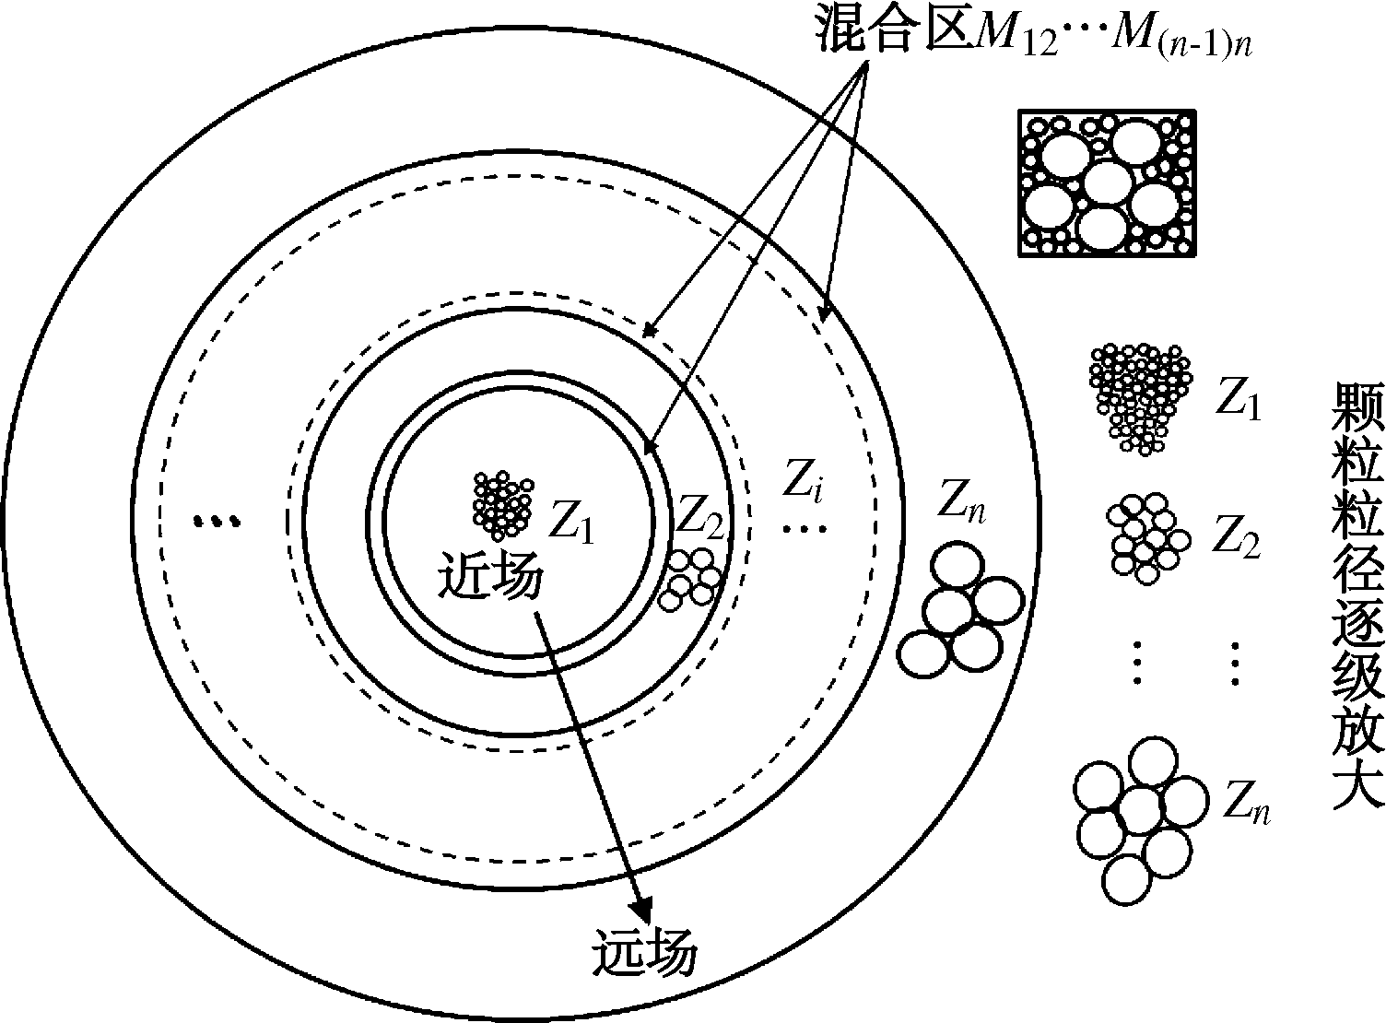
图1 建模方法示意图
Fig. 1 Schematic graph of modelling with different particle sizes
2.1 宏观弹性尺度一致性条件
Chang等^{[9]}给出了颗粒材料的应力应变关系：
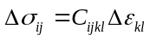 ， (2)
式中，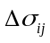应力张量和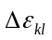应变张量，弹性常数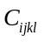为
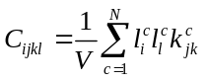 ， (3)
其中，N为V体积内接触总数，为第c个接触的两颗颗粒的中心连线矢量在i方向上的投影，接触刚度张量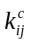为
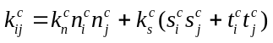 ， (4)
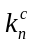和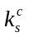分别为颗粒间的法向接触刚度和切向接触刚度，n，s和t为颗粒接触处局部坐标系下3个正交单位基矢量，n为接触平面的法向，s和t为两个正交并与接触面平行的方向。对于某个接触，其局部坐标三个基矢量（n，s，t）与整体坐标3个基矢量（，，）的关系（如图2所示）可由下式表示：
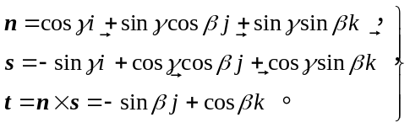 (5)
在随机排列的颗粒体系中，颗粒间接触方向可以近似用一个连续接触密度分布函数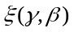描述，γ，如图2所示。满足下式：
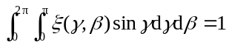 。 (6)
式（3）可变为
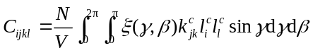 。 (7)
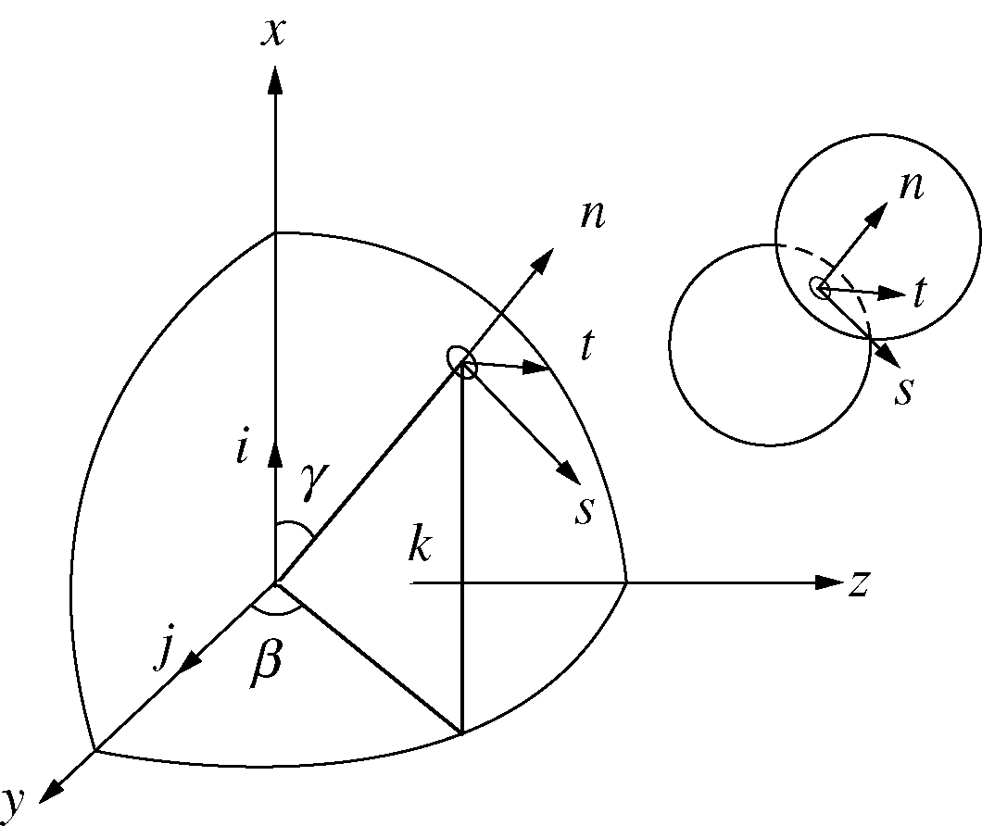
图2 整体坐标与局部坐标
Fig. 2 Global and local coordinate systems
对于等粒径球颗粒，接触的两颗粒中心连线平均长度可近似为颗粒平均直径d，将式（4）代入式（7）得
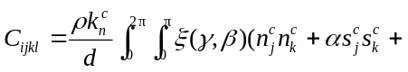
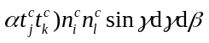 。 (8)
式中，定义密度指数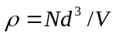，刚度比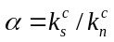。可将密度指数与颗粒集合体的孔隙比e和颗粒平均配位数C_{n}关联：
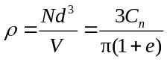 。 (9)
对于理想各向同性颗粒分布形态，=1/(2π)，通过积分式（8）可得到剪切模量G和泊松比：
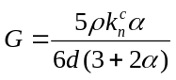 ， (10)
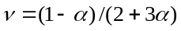 。 (11)
对于各向异性颗粒分布形态，Chang等^{[9]}给出了接触密度分布函数的二阶傅里叶级数形式：
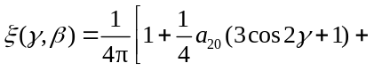
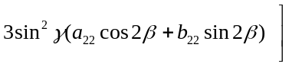 ， (12)
式中，a₂₀，a₂₂，b₂₂为接触法向各向异性分布的参数。
由于不同粒径的颗粒体系具有几何相似性，由式（9）可知，密度指数相同，接触组构相同。若满足下列参数尺度关系：
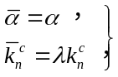 (13)
由式（8）、（10）、（11）可以得出，各弹性参数相同，使得等比例放大颗粒体系宏观弹性一致。
因此，在不同区域采用不同粒径颗粒模拟时，保持颗粒体系几何相似，刚度比相同，按照颗粒法向接触刚度与平均粒径比k_{n}/d保持不变，来优化颗粒刚度，可近似满足宏观弹性一致。
2.2 应力、应变和应变能尺度一致性验证
等粒径颗粒体的应力增量为^{[10]}
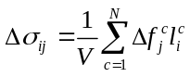 。 (14)
接触点c处的接触力增量为
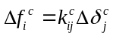 ， (15)
式中，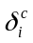为颗粒接触叠合量。将式（4）、（15）代入式（14）中可得
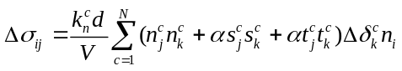。(16)
式（16）可用接触密度分布函数表示：
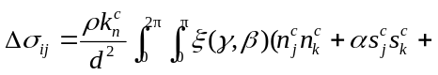
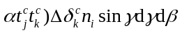 。 (17)
由尺度比例关系，可得等比例放大颗粒体系中叠合量：
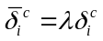 。 (18)
所以式（13）的参数尺度关系可满足应力一致性。
等粒径颗粒体的应变增量为^{[10]}
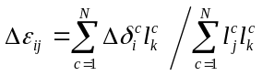 。 (19)
由式（19）可知，对于几何相似等比例放大的颗粒体系，其应变保持尺度不变性。
单位体积的应变能增量∆e为单位体积内所有接触力做功总和：
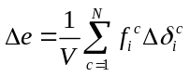
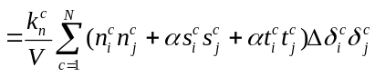 。(20)
用接触密度分布函数可表示为
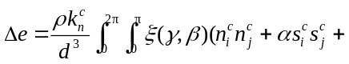
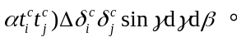 (21)
由式（18）叠合量相似关系可知，式（13）的参数尺度关系可满足应变能一致性。
3 不同粒径颗粒体系的弹性验证
3.1 粒径不同、细观结构相同试样生成方法
将某一区域小颗粒体系放大至另一区域中，颗粒粒径放大λ倍，按下式构建大颗粒体系坐标系：
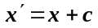 ， (22)
式中，为坐标平移矢量。
在大颗粒区域生成与小颗粒相对应的大颗粒，如图3所示，粒径为小颗粒的倍，位置矢量为相应小颗粒位置矢量的倍，即
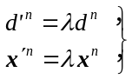 (23)
式中，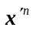和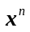分别为大和小颗粒体系中第n个球的位置矢量。
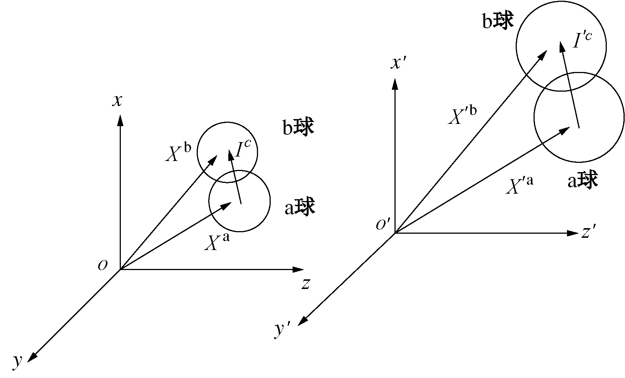
图3 颗粒粒径放大示意图
Fig. 3 Schematic plots of enlarging diameter of particles
对于任意相接触的a，b两球，小、大颗粒中心连线矢量分别为
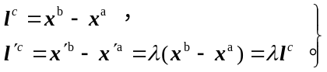 (24)
说明此时大小颗粒体系的接触分布一致，即接触组构相同。
3.2 三轴试验模拟验证
通过DEM模拟三轴试验，比较分析不同粒径颗粒体系的宏观弹性特性，验证不同粒径颗粒体系宏观弹性一致情况下的颗粒参数尺度关系。模拟的工况列于表1中。随机生成3种不同粒径（10，30，60 mm）、孔隙比和尺寸相同的三轴试样（见图4）。#1，#2和#3试验中，3种试样采用相同的细观参数。#4和#5试验中，保持刚度比相同，按照法向刚度与粒径比与#1中相同，相应增大刚度。#6和#7试样按照上述粒径不同、接触组构相同试样生成方法，在#1试样基础上等比例放大，生成与#1组构相同试样，按照法向刚度与粒径比与#1中相同，相应增大刚度。施加围压5 MPa进行小应变弹性模拟，采用线弹性接触模拟接触作用，模拟结果见图5。
表1 模拟工况
Table 1 Programmes of DEM simulations
编号 | 粒径/mm | 法向刚度k_{n}/(N·m⁻¹) | 切向刚度k_{s}//(N·m⁻¹) | 摩擦系数 | 组构
#1 | 10 | 8×10⁷ | 8×10⁵ | 0.8 | —
#2 | 30 | 8×10⁷ | 8×10⁵ | 0.8 | —
#3 | 60 | 8×10⁷ | 8×10⁵ | 0.8 | —
#4 | 30 | 2.4×10⁸ | 2.4×10⁶ | 0.8 | 同#2
#5 | 60 | 4.8×10⁸ | 4.8×10⁶ | 0.8 | 同#3
#6 | 30 | 2.4×10⁸ | 2.4×10⁶ | 0.8 | 同#1
#7 | 60 | 4.8×10⁸ | 4.8×10⁶ | 0.8 | 同#1
注：#1，#2，#3为随机生成试样；#6，#7与#1试样接触组构一致，法向刚度与粒径比保持相同。
不同粒径采用相同的刚度参数时，弹性特性会产生差异，如图5中#1，#2和#3模拟结果所示，粒径越大，宏观弹性模量越小。通过保持刚度比相同和法向刚度与粒径比一致，根据颗粒粒径，优化颗粒刚度，可减小弹性差异（图5中#1，#4和#5），但由于试样接触组构各不相同，使得各试样还存在着弹性差异。
图5中#1，#6和#7试验模拟结果完全一致，说明颗粒粒径不同时，通过保持各试样几何相似、按照颗粒尺度关系（式（13））调整颗粒相应的材料参数，可使各粒径颗粒体系宏观弹性特性一致。
为进一步研究组构各向异性对试样强度的影响，沉积制作了如图6所示边长为110 mm的立方体试样进行三轴试验，颗粒延用之前的10 mm小颗粒且保持一致的细观参数，分别以沉积方向为加载方向和与沉积方向夹角90°为加载方向，沉积后的接触法向分布如图6（c）所示，图中E为接触法向分布密度，围压与上述模拟相同。得到如图7所示的结果。从结果看，在细观参数完全一样的情况下，当大主应力加载方向与沉积方向相同时，试样宏观弹性模量较大。因此，在相同密实度条件下，试样组构变化对宏观弹性特性有一定的影响。
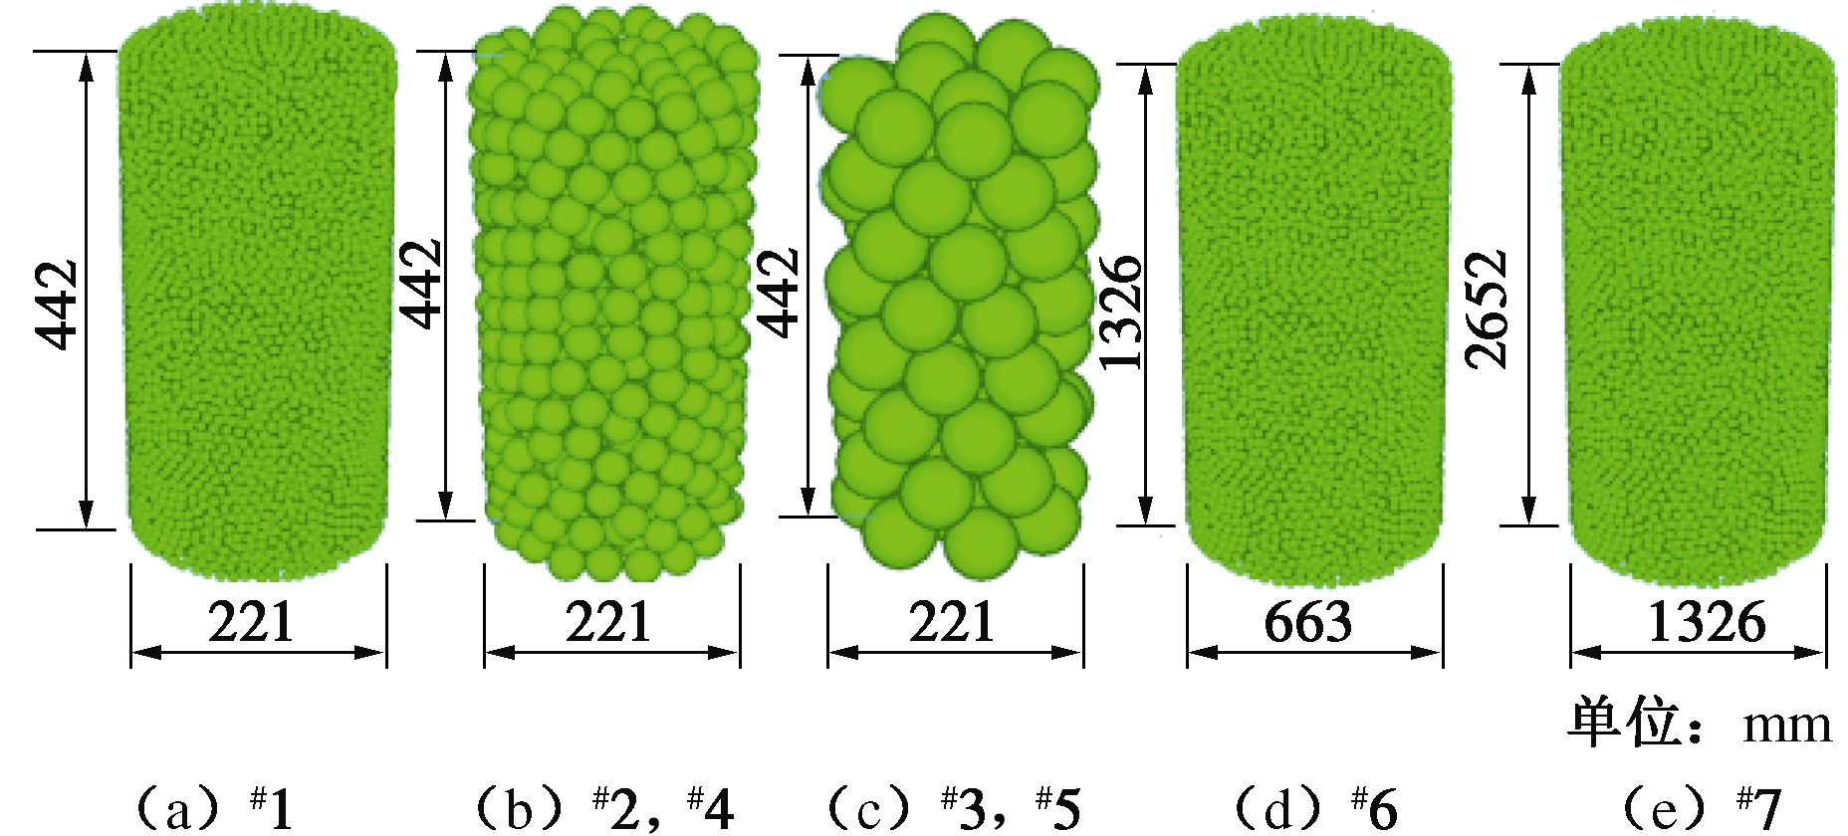
图4 不同粒径试样
Fig. 4 Samples with different particle sizes
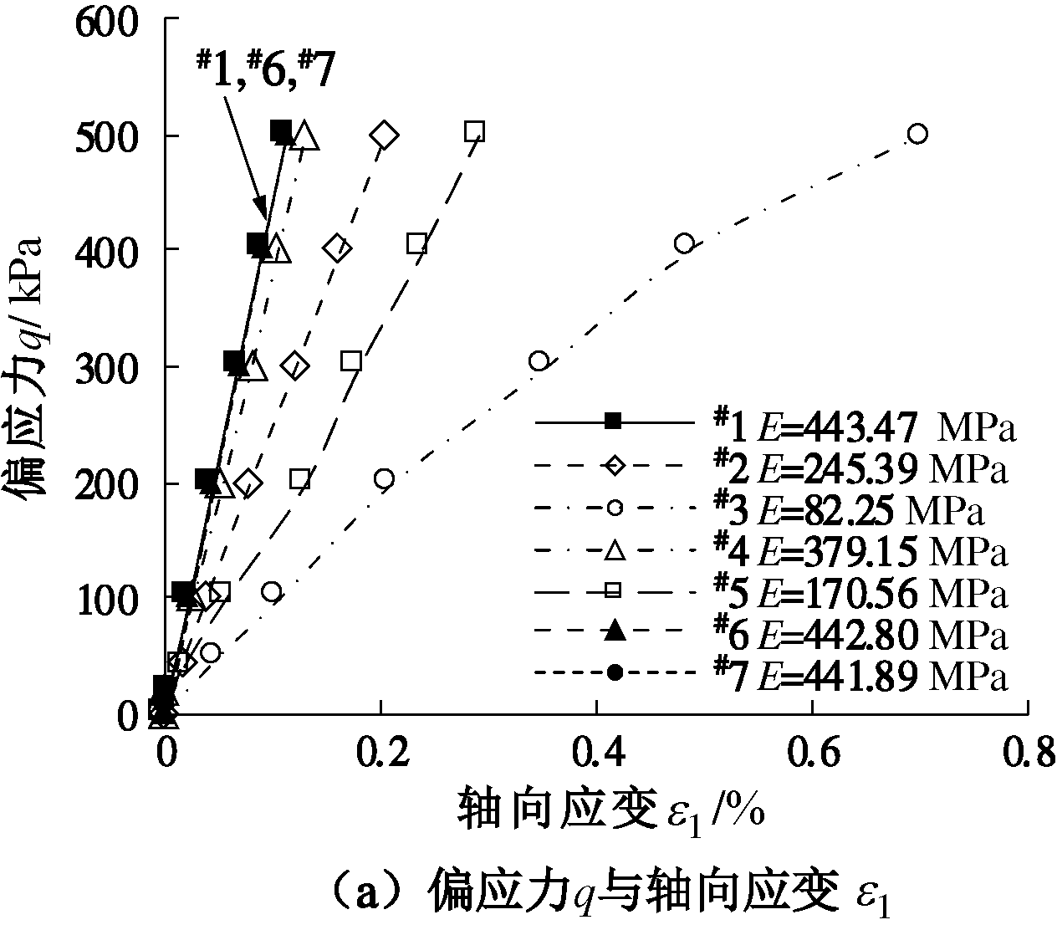
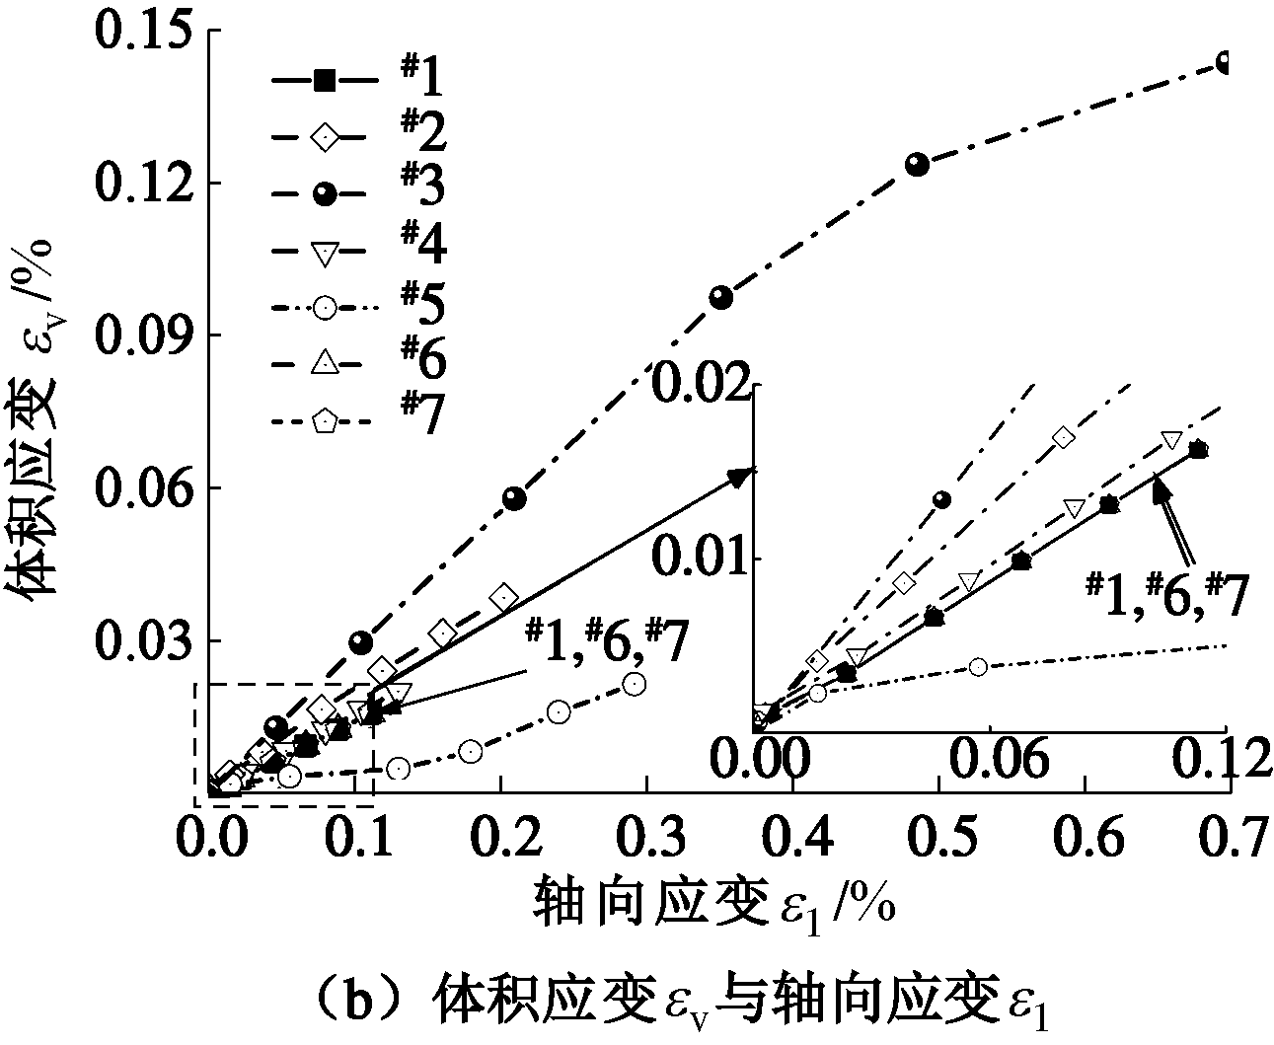
图5 不同粒径试样三轴试验结果
Fig. 5 Results of simulated triaxial tests on samples with different
particle sizes
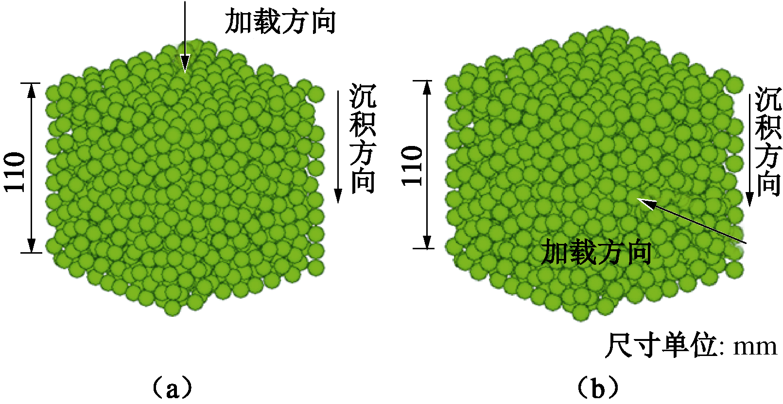
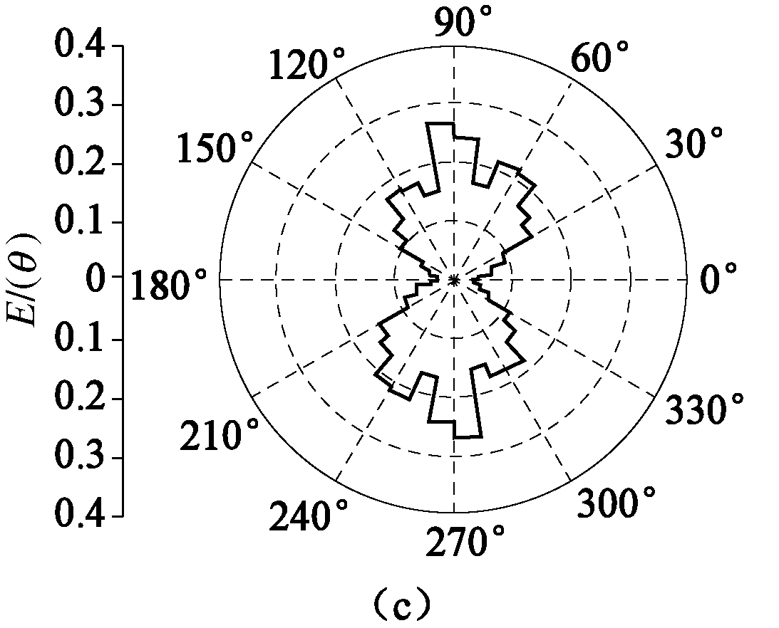
图6 不同加载方向（沉积方向夹角0°，90°）沉积试样以及
.试样接触法向分布
Fig. 6 Different loading directions on same deposition sample and
distribution of contact normal directions
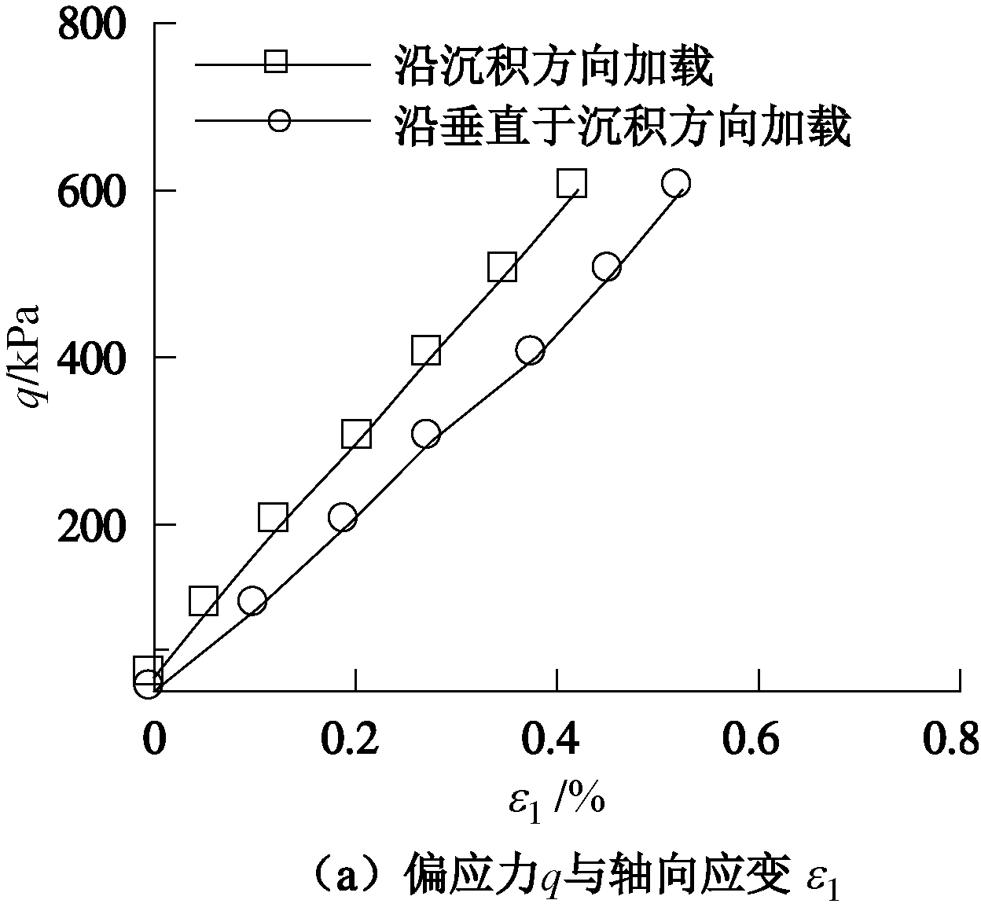
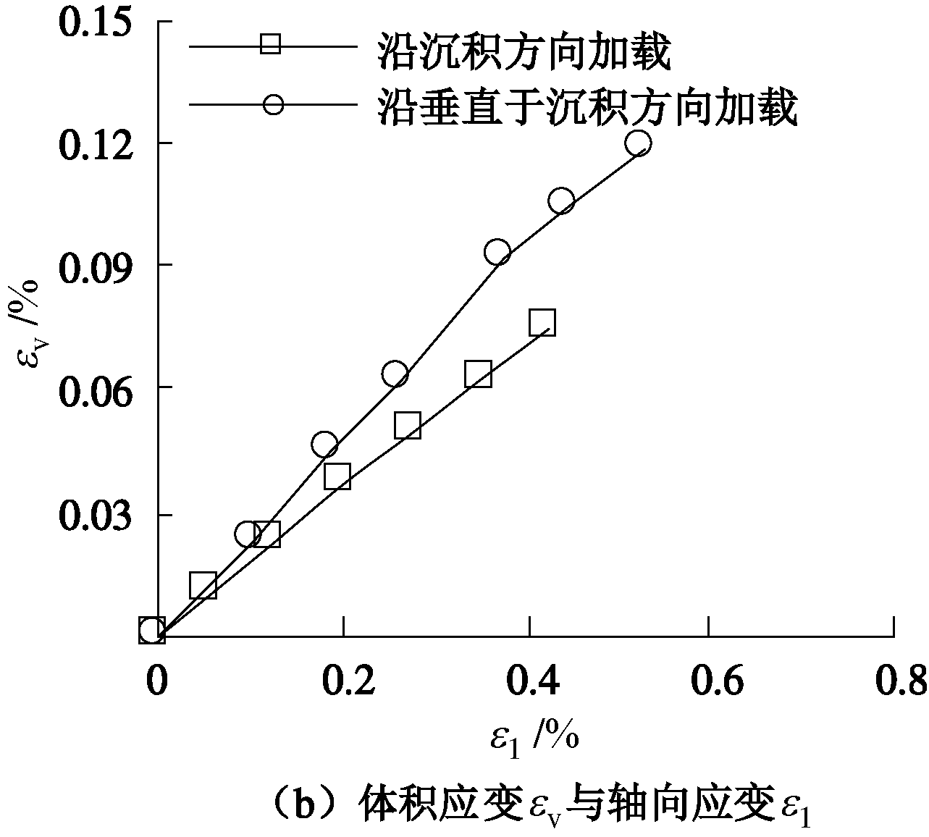
图7 不同加载方向对沉积试样三轴模拟结果
Fig. 7 Triaxial test simulation results of different loading
directions on same deposition sample

4 两种粒径混合区
分区采用不同粒径模拟时，在不同粒径区域交界处存在粒径差异，小颗粒会渗入大颗粒孔隙中出现大小颗粒相互嵌入混合现象，导致交界处力学特性不同于均一粒径颗粒区域。故在不同粒径区域交界处设置两种粒径颗粒的混合区，以防止颗粒相互嵌入。散粒材料的力学特性与相对密实度相关，通过设置与均一粒径颗粒区域相同的密实度，使其弹性特性趋于一致。
4.1 最小和最大孔隙比
通过式（25）确定相对密实度D_{r}：
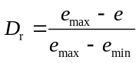 。 (25)
要确定D_{r}，首先需要确定最小和最大孔隙比e_{min}和e_{max}。对于均一粒径球颗粒，按照美国ASTMD4253方法^{[11]}，利用DEM模拟来测定最小孔隙比e_{min}，采用试模的标准尺寸（直径152.2 mm，高155.2 mm，体积为2830 cm³±42.45 cm³）。分别模拟测定了4种粒径（15.20，5.06，3.04，2.03 mm）的最小孔隙比e_{min}。在试样顶部施加13.8 kPa荷载，同时施加振幅为0.1d（d为颗粒粒径）、频率为ω=200 rad/s的水平振动，振实试样，如图8所示。振动参数基于An等^{[12]}研究取值。
DEM模拟采用表2颗粒参数，通过参考DEM模拟骨料颗粒振实的文献[13]选取参数，颗粒间接触作用采用Hertz-Mindlin模型模拟。
在振动过程中监测孔隙比和配位数的变化，从图9可以发现，振动持续时间2.5 s足以让试样达到稳定。待试样稳定后，停止施加振动荷载，当不平衡力小于等于0.01%最大接触力时停止整个运算。
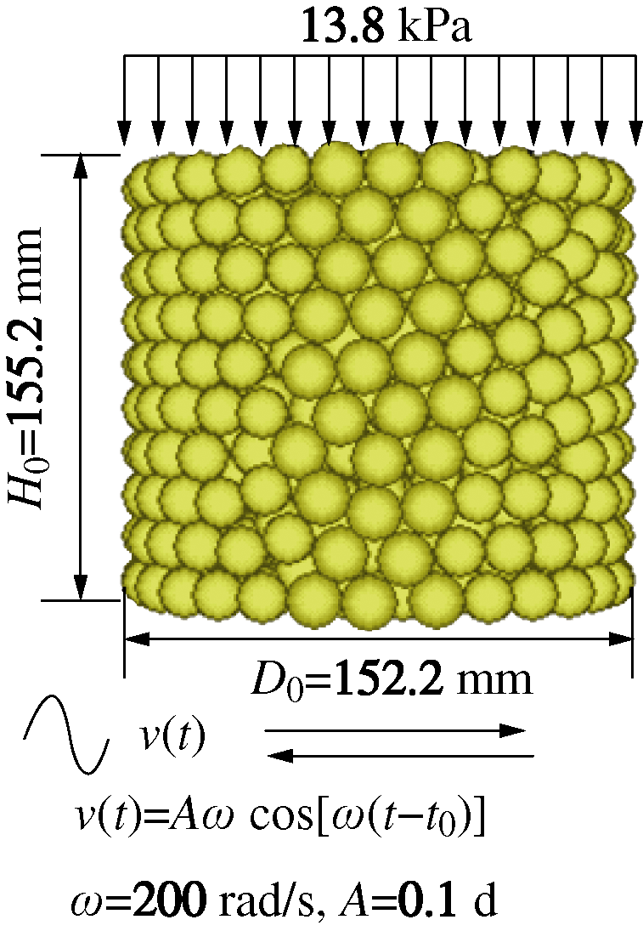
图8 最小孔隙比测定DEM模型
Fig. 8 DEM model for calibrating minimum void ratio
表2 DEM模拟颗粒振实的细观参数
Table 2 Parameters used in DEM
参数 | 取值 | 参数 | 取值
杨氏弹性模量E/GPa | 30 | 法向阻尼系数比 | 0.03
泊松比 | 0.3 | 颗粒密度/(kg·m⁻³) | 2660
摩擦系数 | 0.5 | 墙的刚度/(N·m⁻¹) | 300
通过振动试验的模拟得到了4种粒径（15.20，5.06，3.04，2.03 mm）的最小孔隙比e_{min}分别为0.51，0.55，0.55，0.55，与文献[14，15]中粒径较均匀的圆颗粒的最小孔隙比试验值相比较（如图10所示），模拟结果在合理范围内。颗粒形状、颗粒间摩擦系数、级配等因素都会影响最小孔隙比。此处取平均值0.54作为DEM中均一颗粒的最小孔隙比e_{min}。
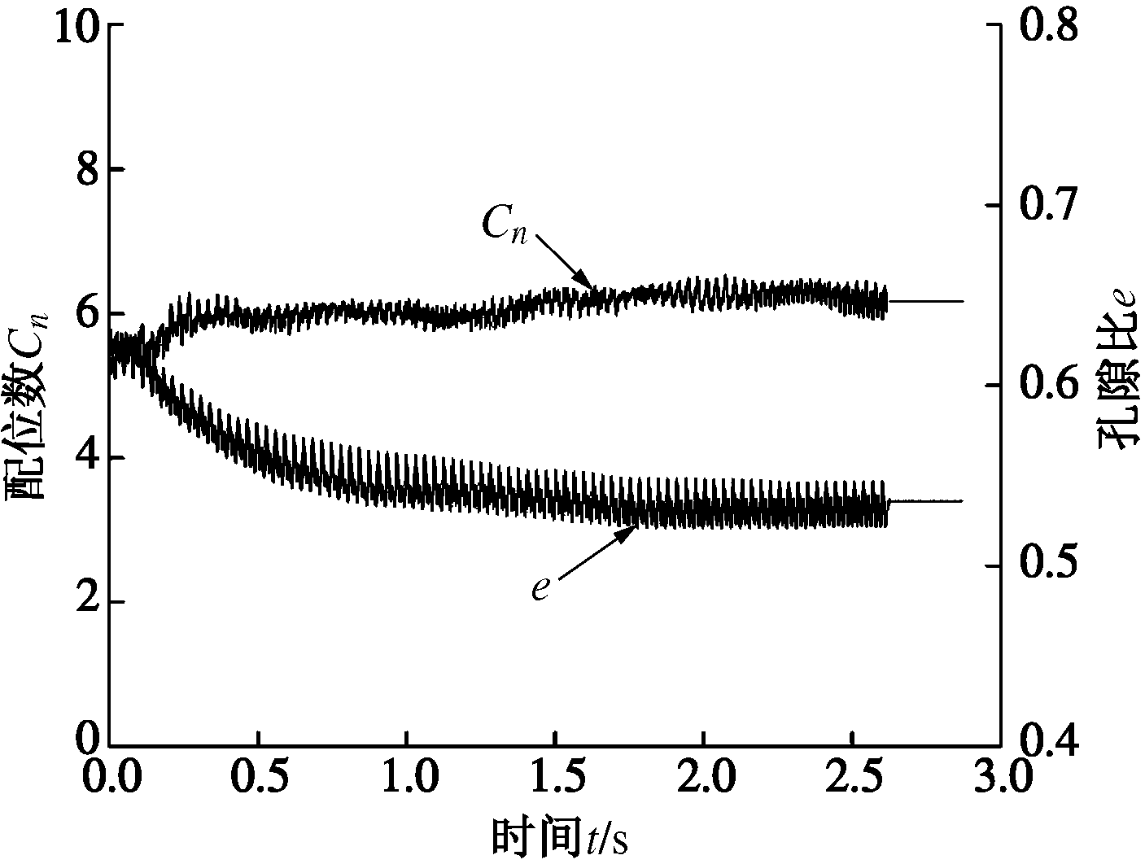
图9 参数随振动持续时间变化
Fig. 9 Variation of parameters with duration of vibration
两种粒径混合区中，颗粒粒径分别为相邻两区域的颗粒粒径。Lade等^{[16]}和Chang等^{[17]}的研究表明两种粒径混合时，细粒含量f_{c}在20%～40%时，混合试样e_{min}和e_{max}最小，即相同密实度时，试样最密实。因此，在两种粒径混合区中，小粒径颗粒含量f_{c}取33.3%，保证混合区足够密实，以有效防止颗粒相互嵌入。根据Chang等^{[18]}提出的最小孔隙比模型来确定两种粒径混合区的最小孔隙比e_{M,min}：
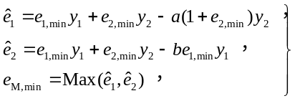 (26)
式中，y₁，y₂分别为大、小颗粒的含量，e_{1,min}与e_{2,min}分别为大、小颗粒构成试样的最小孔隙比，a和b为填充系数和嵌入系数，与粒径比相关：
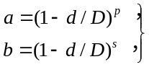 (27)
式中，d和D分别为大颗粒与小颗粒的粒径，p和s为填充指数和嵌入指数，Chang等^{[18]}通过拟合试验数据，得到p=3.41，s=2.65。
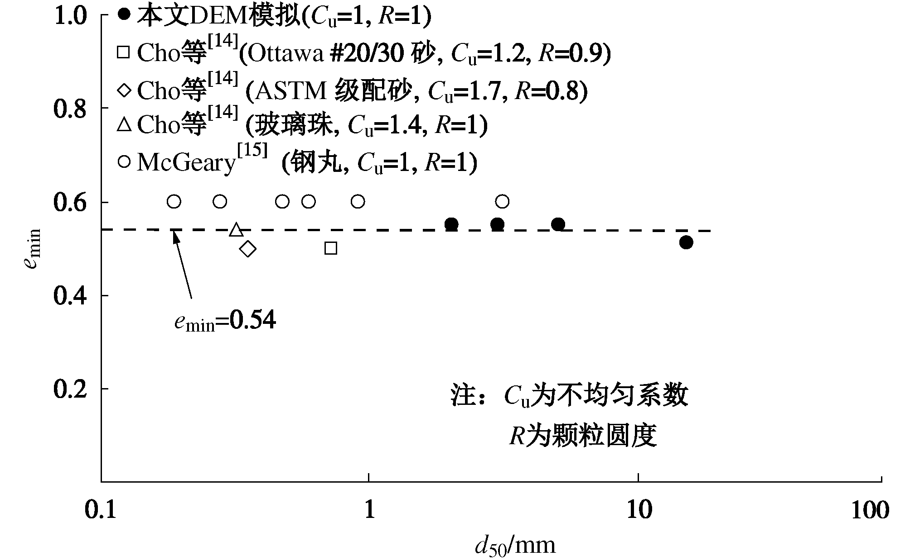
图10 最小孔隙比与粒径关系
Fig. 10 Minimum void ratio versus particle size
最大孔隙比e_{max}和最小孔隙比e_{min}存在一定相关性，Cubrinovski等^{[19]}统计给出了两者的关系式：
对于均匀粒径（f_{c}=0～5%）：
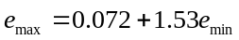 ， (28)
对于混合粒径（30%<f_{c}≤70%）：
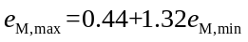 。 (29)
根据e_{min}，由式（28）得出DEM中均一颗粒最大孔隙比e_{max}，进而得出其相对密实度D_{r}。再由式（26）、（29）计算得到混合区的e_{M,min}和e_{M,max}，结合式（25），得出粒径混合区的孔隙比e_{M}。按照小颗粒的含量f_{c}，在DEM模型中生成与均一粒径颗粒区域相同密实度的两种粒径混合区。
4.2 侧限压缩试验模拟
通过DEM模拟侧限压缩试验，比较分析相同密实度情况下，两种粒径混合区、混合颗粒与均一颗粒搭接体和均一颗粒区宏观变形特性的一致性。试样直径为618 mm，高为200 mm，周围由刚性墙包裹。由上墙对试样进行分级加载，压力等级分别为100，200，400，800，1600 kPa。模拟了8种不同情况，如图11所示，分别为均一小粒径试样、混合颗粒与均一颗粒水平搭接和垂直搭接试样，以及混合颗粒。搭接的试样内一半为均一颗粒试样，另一半为相对密实度一致的大小颗粒混合试样。小颗粒和大颗粒粒径分别为10 mm和60 mm，混合区大、小颗粒细观参数分别采用相邻的大颗粒区域和小颗粒区域的细观参数k_{n}=4.8×10⁸ N/m，k_{s}=4.8×10⁶ N/m和k_{n}=8×10⁷ N/m，k_{s}=8×10⁵ N/m，摩擦系数均为0.8，采用线弹性接触模拟接触作用。
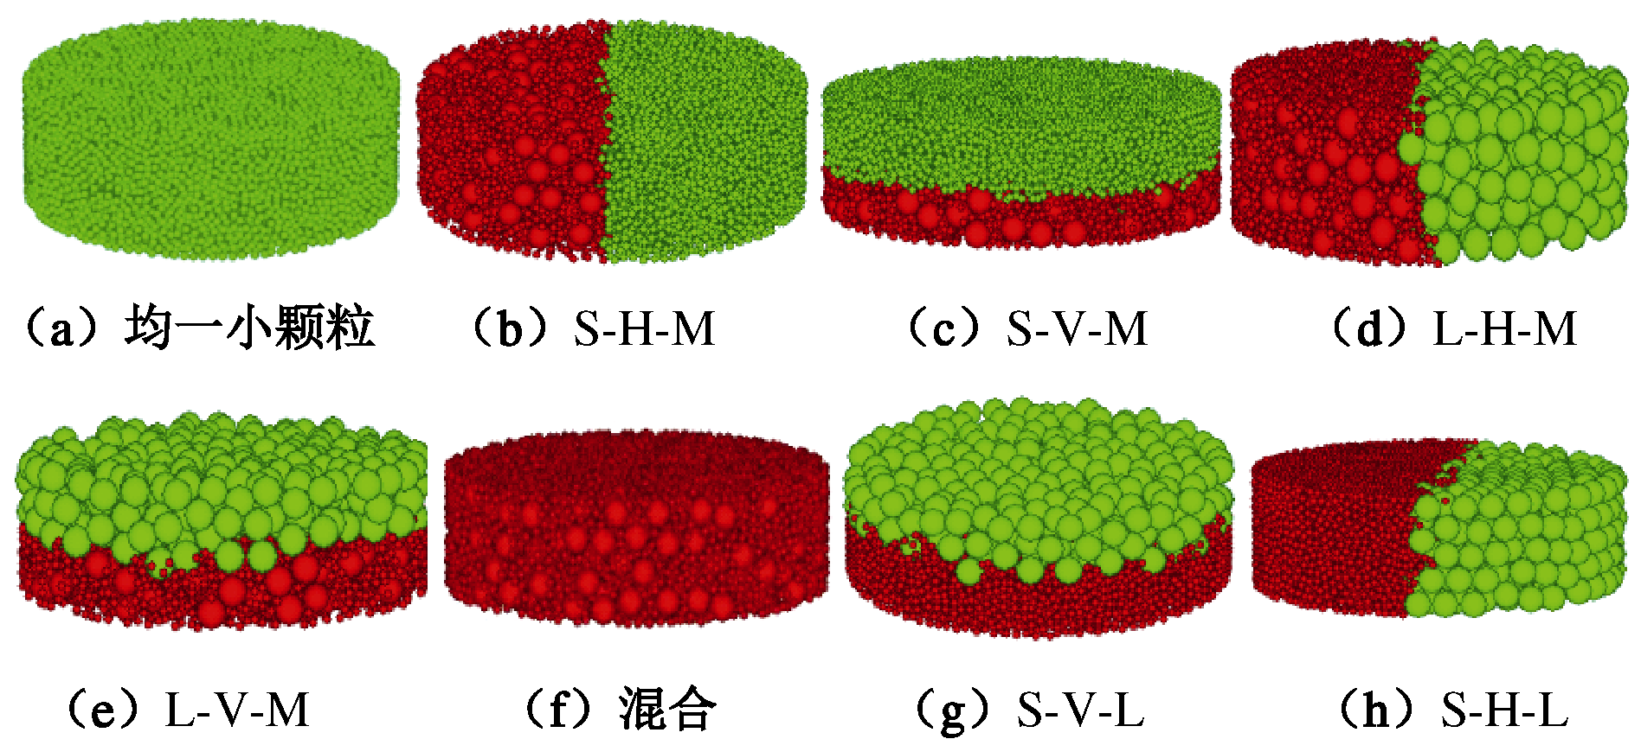
注：S-H-M、S-V-M为均一小颗粒与混合颗粒水平搭接和垂直搭接；L-H-M、L-V-M为均一大颗粒与混合颗粒水平搭接和垂直搭接；S-V-L、S-H-L为均一大颗粒和小颗粒水平搭接和垂直搭接
图11 不同搭接方式的混合层试样
Fig. 11 Mixed samples with different lapping patterns
由侧限压缩试验，可测得侧压力系数K₀：
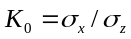 ， (30)
式中，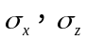分别为侧向应力和垂直应力。变形模量E和泊松比可由式（20）得出：
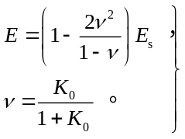 (31)
其中侧限压缩模量E_{s}可按式（32）计算得出：
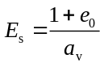 ， (32)
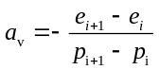 ， (33)
式中，e₀为试样初始孔隙比，a_{v}为压缩系数，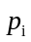为某级压力值，e_{i}为各级压力下试样稳定后的孔隙比。
DEM模拟了松（D_{r}=30%）、密（D_{r}=70%）两种情况，得到各试样的（e-e₀）–lgp曲线、泊松比和弹性模量E，如图12所示。其中6种试样在松散和密实状态下变形特性基本一致，尤其均一小颗粒试样和混合颗粒试样一致性较好，而均一小颗粒体系与按第3节所述方法生成的大颗粒体系宏观变形特性一致，说明相同密实度的粒径混合区与相邻两均一粒径区的宏观变形特性趋于一致，比大小颗粒直接搭接效果更好。虽然搭接情况与均一粒径变形模量存在一定差异，在模拟大尺度时，可以通过减小粒径混合厚度减小对模拟结果的影响。
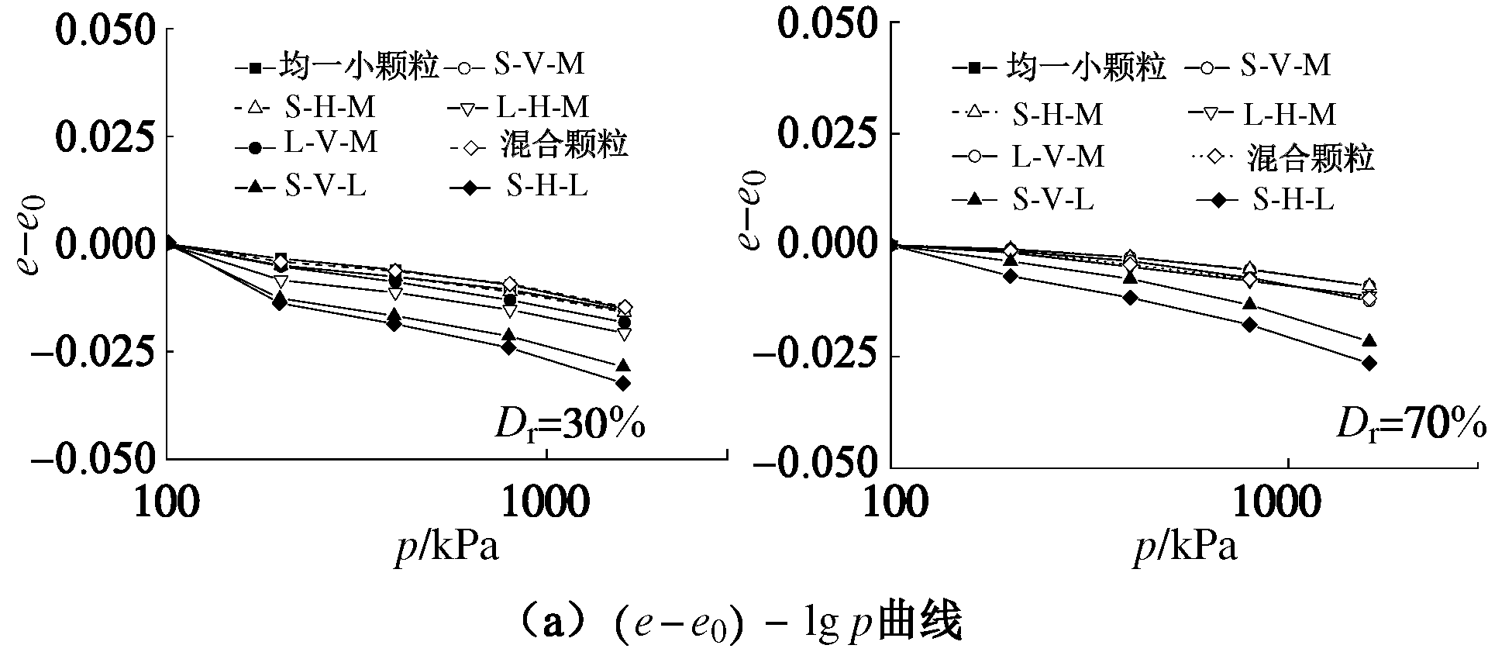
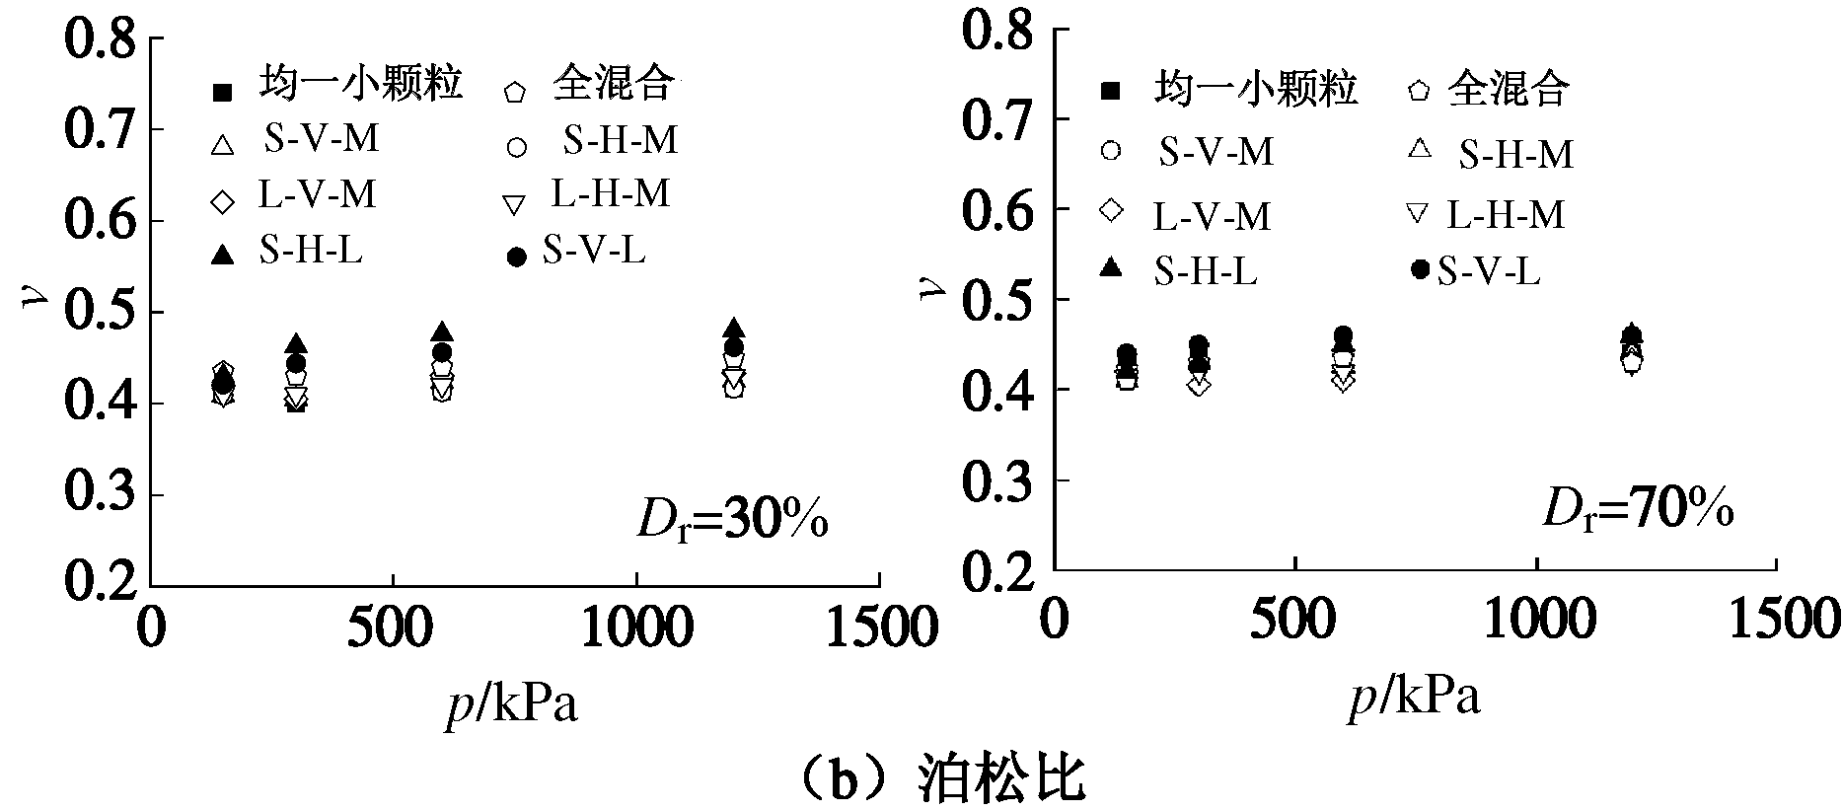
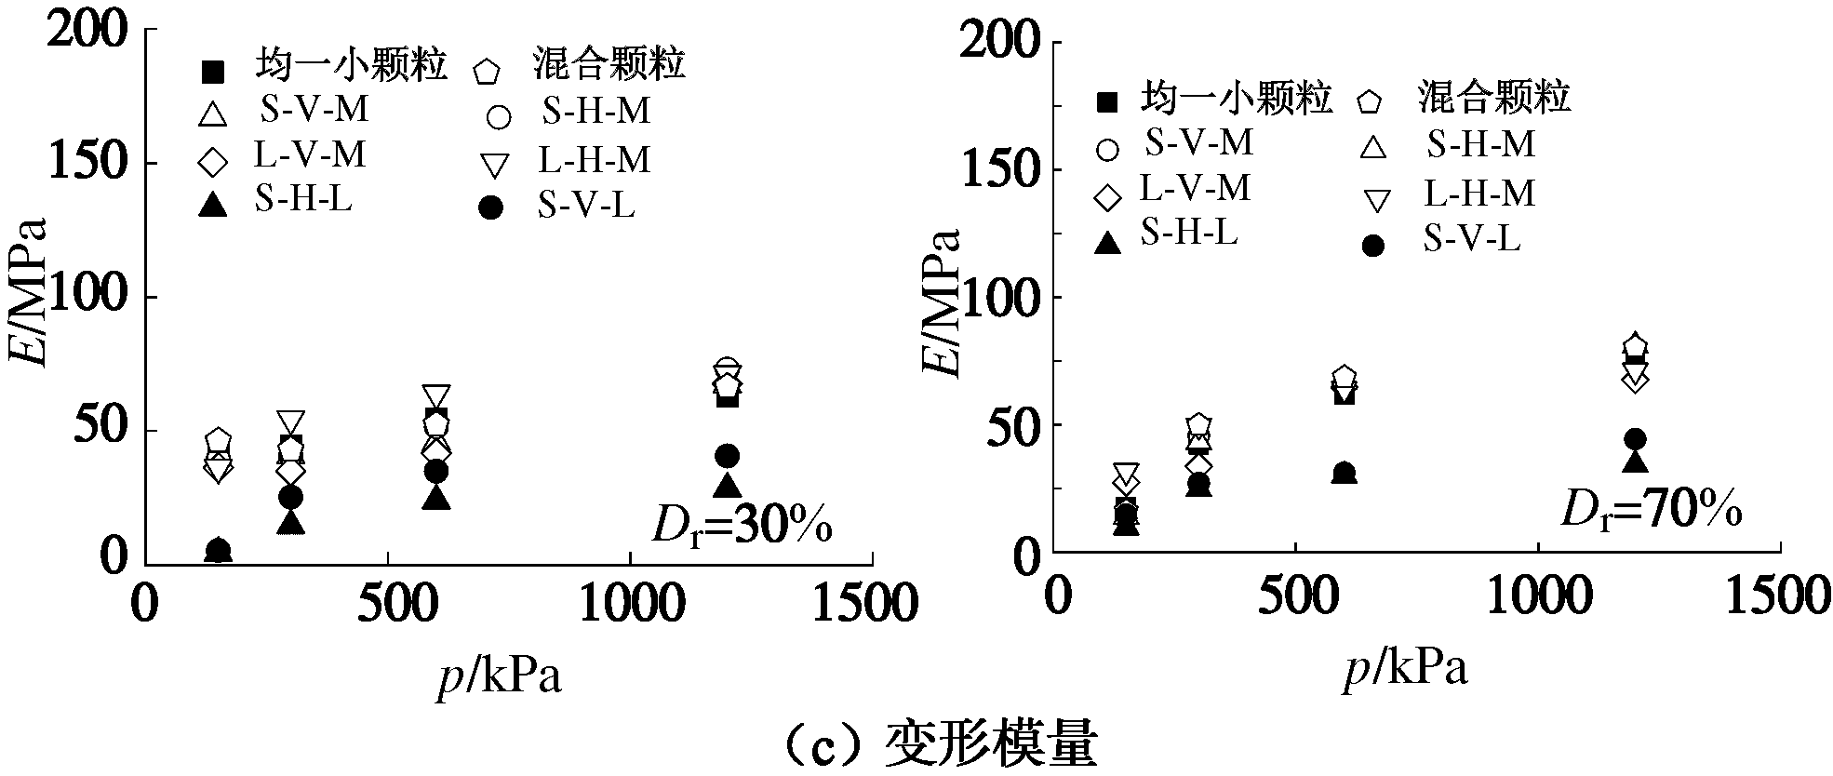
图12 松、密两种情况下各组混合试样模拟结果
Fig. 12 Results of DEM simulations of loose and dense mixed
samples

5 静力触探变粒径DEM模拟
采用上述变粒径方法模拟静力触探，与全部小颗粒模拟结果对比分析，以验证变粒径方法的有效性。
根据魏杰^{[20]}理论推导研究，塑性区域在4D（D为探杆直径）范围内。Huang等^{[21]}的离散元静力触探模拟研究表明探头对土体的应力应变响应主要也集中在4D范围以内。因此在本文的模型中小颗粒集合体区域半径为75 mm>4D（72 mm），模拟静力触探大变形，75～150 mm区域采用变粒径模拟。模拟分区情况和各区域采用的颗粒粒径列于表3，A组、B组和C组为McDowell等^{[8]}结果，A组采用均一小颗粒模拟，将其结果作为参照，B组和C组分区分别采用2种和3种粒径模拟，但大小颗粒细观参数相同，法向接触刚度k_{n}=5×10⁵ N/m，切向接触刚度k_{s}=5×10⁵ N/m，摩擦系数为0.5，试样孔隙率为0.3545。D组和E组采用3.1节所述方法生成组构与小颗粒区相同的大颗粒体系，同时，通过保持刚度比和法向刚度与粒径比相同，根据颗粒粒径，优化大颗粒刚度参数。D组采用3种粒径模拟细观参数分别为k_{n}=5×10⁵ N/m，k_{s}=5×10⁵ N/m；k_{n}=7.5×10⁵ N/m，k_{s}=7.5×10⁵ N/m和k_{n}=1×10⁶ N/m，k_{s}=1×10⁶ N/m，E组按4.1节所述方法在大小颗粒区中间设置一层粒径混合区（见图13），其颗粒细观刚度为k_{n}=5×10⁵ N/m，k_{s}=5×10⁵ N/m和k_{n}=1.5×10⁶ N/m，k_{s}=1.5×10⁶ N/m，而混合区域孔隙率为0.33。探头贯入方法和围压与McDowell等^{[8]}相同，以20 mm/s的速度向下贯入，施加300 kPa的围压。模拟结果如图14，15所示。将曲线按照下式定义各组模拟结果与A组结果的平均残差：
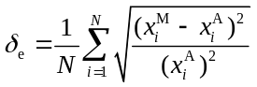 ， (34)
式中，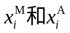分别为某模拟结果曲线上某点的值和A组曲线上相对应的值。在曲线均匀取200个点进行平均。
表3 CPT模型几何参数
Table 3 Geometric parameters of CPT simulations
编号 | 区域数 | 区域外半径/mm | 区域粒径直径/mm | 颗粒  数量 | 备注
A组 | 1 | 150 | 6 | 9700 | 文献[8]
B组 | 2 | 75，150 | 6，12 | 3550 | 文献[8]
C组 | 3 | 75，95，150 | 6，9，12 | 3900 | 文献[8]
D组 | 3 | 75，95，150 | 6，9，12 | 3827 | 本文模拟
E组 | 3 | 75，115，150 | 6，6 + 18，18 | 3916 | 本文模拟
5.1 刚度优化结果对比
图14为D组模拟的端阻应力与深度的结果。可以发现刚度优化后的结果要比大小颗粒采用相同参数的结果更接近与均一小颗粒模拟结果。其中C组的平均残差为0.298，而D组的平均残差为0.237。说明，通过将大颗粒区组构与小颗粒区一致，刚度参数基于刚度比和法向刚度与粒径比相同，根据粒径相应优化可有效改善模拟结果，减小颗粒数目。
5.2 混合层结果对比
图15为E组模拟的端阻应力与深度的结果。可以发现B组由于在变粒径处小颗粒渗入大颗粒中，减弱侧向应力，使得端阻应力要明显小于均一小颗粒模拟结果。通过在变粒径处设置粒径混合层，可有效防止小颗粒渗入，B组平均残差0.436，E组平均残差0.286，E组模拟结果显然较B组更接近均一小颗粒结果，改善了模拟结果。
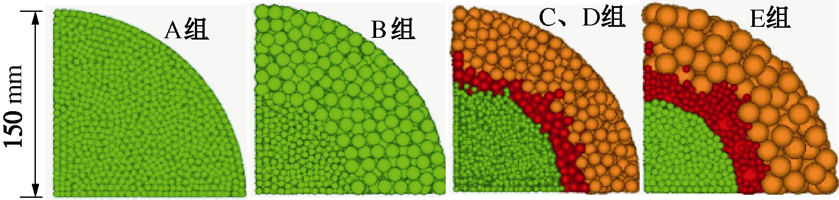
图13 颗粒从初始边界的迁移
Fig. 13 Migration of particles from initial boundaries
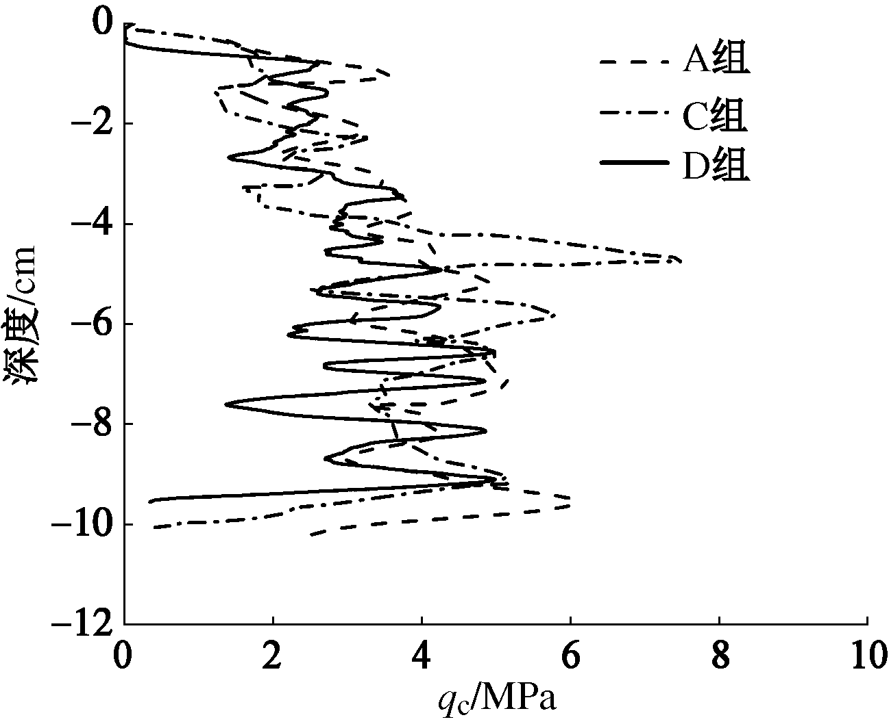
图14 D组端阻应力q_{c}与深度模拟结果
Fig. 14 Cone tip resistance versus depth of case D
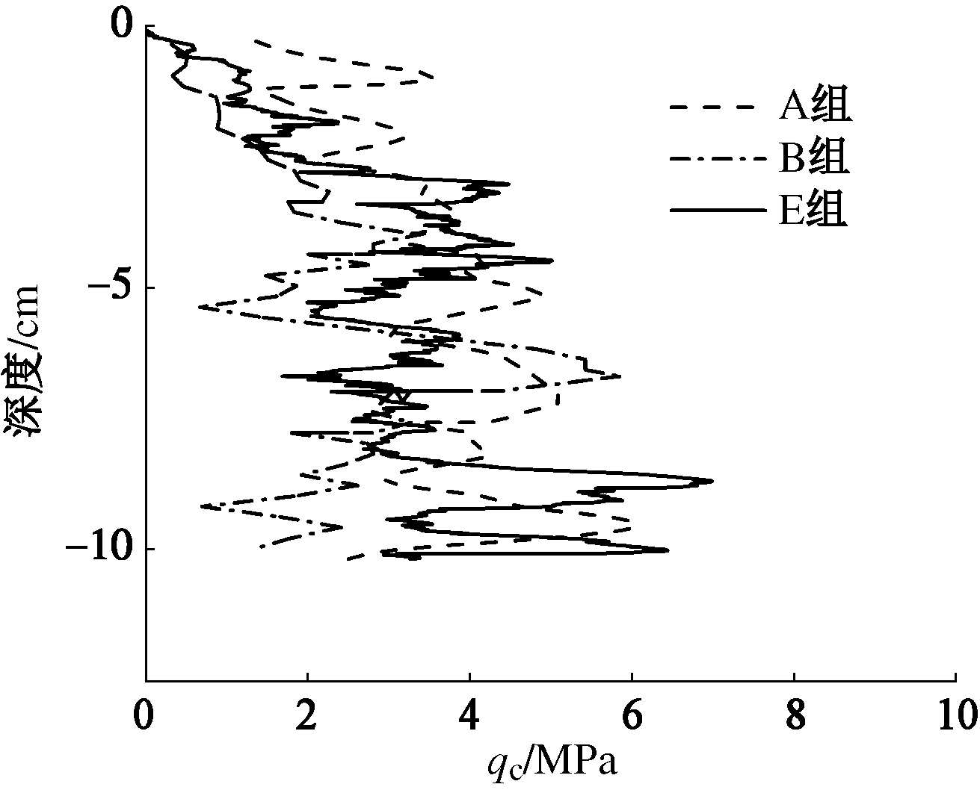
图15 E组端阻应力q_{c}与深度模拟结果
Fig. 15 Cone tip resistance versus depth of case E
6 结 论
本文在已有的变粒径建模方法基础上，针对不同粒径区宏观弹性不一致和界面区大小颗粒互相渗入这两个问题进行优化，通过离散元模拟验证了该方法的有效性。主要得出以下结论：
（1）基于宏观弹性一致条件，建立静力条件下几何上等比例放大颗粒体系的颗粒材料参数尺度关系，并满足应力、应变和应变能一致性。
（2）通过离散元模拟验证了不同粒径的均一颗粒体系宏观弹性一致情况下的颗粒参数尺度关系。
（3）针对界面区大小颗粒互相渗入，设立混合层，提出了两种粒径混合生成特定密实度方法， 并通过离散元模拟验证了相同密实度情况下，两种粒径混合区、混合颗粒与均一颗粒搭接体和均一颗粒区宏观变形特性的一致性。
（4）离散元模拟静力触探试验时，按照细观结构生成向边界逐级增大粒径的颗粒，按照颗粒参数尺度关系优化参数，可改善模拟效果。
（5）在边界处采用大粒径模拟时，小颗粒会渗入到大颗粒中，使模拟失真，通过在变粒径处设置密实度一致的粒径混合层，可改善模拟效果。
粒径混合层的厚度和接触组构对大尺度模拟结果的影响还有待于进一步研究。
参考文献：
[1] 周 健, 崔积弘, 贾敏才, 等. 静力触探试验的离散元数值模拟研究[J]. 岩土工程学报, 2007, 29(11): 1604–1610. (ZHOU Jian, CUI Ji-hong, JIA Min-cai, et al. Numerical simulation of cone penetration test by discrete element method[J]. Chinese Journal of Geotechnical Engineering, 2007, 29(11): 1604–1610. (in Chinese))
[2] JIANG M J, YU H S, HARRIS D. Discrete element modelling of deep penetration in granular soils[J]. International Jouranl for Numerical and Analytical Methods in Geomechanics, 2006, 30: 335–361.
[3] SHI D D, XUE J F, ZHAO Z Y, et al. A DEM investigation on simple shear behavior of dense granular assemblies[J]. Journal of Central South University, 2015, 22(12): 4844–4855.
[4] LOMMEN S, SCHOTT D, LODEWIJKS G. DEM speedup: stiffness effects on behavior of bulk material[J]. Particuology, 2014, 12: 107–112.
[5] BUTLANSKA J, ARROYO M. Homogeneity and symmetry in DEM models of cone penetration[C]// American Institute of Physics Conference Proceedings. New York, 2009: 425–429.
[6] CUI L, O’SULLIVAN C. An analysis of the triaxial apparatus using a mixed boundary three-dimensional discrete element model[J]. Géotechnique, 2007, 29(11): 1064–1610.
[7] 邓益兵, 周 健, 刘文白, 等. 螺旋挤土桩下旋成孔过程的颗粒流数值模拟[J]. 岩土工程学报, 2011, 33(9): 1391–1398. (DENG Yi-bing, ZHOU Jian, LIU Wen-bai, et al. PFC numerical simulation of augered piling of soil displacement screw piles[J]. Chinese Journal of Geotechnical Engineering, 2011, 33(9): 1391–1398. (in Chinese))
[8] MCDOWELL G R, FALAGUSH O, YU H S. A particle refinement method for simulating DEM of cone penetration testing in granular materials[J]. Geotechnique Letters, 2012, 2: 141–147.
[9] CHANG C S, CHAO S J, CHANG Y. Estimates of elastic moduli for granular material with anisotropic random packing structure[J]. International Journal of Solids and Structures, 1995, 32(14): 1989–2008.
[10] HICHER P Y, CHANG C S. Evaluation of two homogenization techniques for modeling the elastic behavior of granular materials[J]. Journal of Engineering Mechanics, 2005, 131(11): 1184–1194.
[11] ASTM D 4253-00 2002. Standard test method for maximum index density and unit weight of soils using a vibratory table[S]. 2002.
[12] AN X Z, LI C X, YANG R Y, et al. Experimental study of the packing of mono-sized spheres subjected to one-dimensional vibration[J]. Powder Technology, 2009, 196: 50–55.
[13] SHEN S, YU H. Characterized packing of aggregate particles for paving materials: particle size impact[J]. Constr Build Mater, 2011, 25(3): 1362–1368.
[14] CHO G C, DODDS J, SANTAMARINA J C. Particle shape effects on packing density, stiffness, and strength: natural and crushed sands[J]. Journal of Geotechnical and Geoenvironmental Engineering, 2006, 132(5): 591–602.
[15] MCGEARY R K. Mechanical packing of spherical particles[J]. Journal of the American ceramic Society, 1961, 44(10): 513–522.
[16] LADE P V, LIGGIO C D, YAMAMURO J A. Effects of non-plastic fines on minimum and maximum void ratios of sand[J]. Geotechnical Testing Journal, 1998, 21(4): 336–347.
[17] CHANG C S, MEIDANI M. Dominant grains network and behavior of sand–silt mixtures: stress–strain modeling[J]. International Journal for Numerical and Analytical Methods in Geomechanics, 2013, 37: 2563–2589.
[18] CHANG C S, WANG J Y, GE L. Modeling of minimum void ratio for sand–silt mixtures[J]. Engineering Geology, 2015, 196: 293–304.
[19] CUBRINOVSKI M, ISHIHARA K. Maximum and minimum void ratio characteristics of sands[J]. Soils and Foundations, 2002, 42(6): 65–78.
[20] 魏 杰. 静力触探确定桩承载力的理论方法[J]. 岩土工程学报, 1994, 16(3): 103–111. (WEI Jie. Theoretical method for determining the bearing capacity of pile from static cone penetration[J]. Chinese Journal of Geotechnical Engineering, 1994, 16(3): 103–111. (in Chinese))
[21] HUANG A B, MA M Y. An analytical study of cone penetration tests in granular material[J]. Canadian Geotechnical Journal, 1994, 31(1): 91–103.

